 | Приложение 1 к постановлению администрации Иркутского районного муниципального образования от « » 2025 № ___
Схема границ публичного сервитута

Общая площадь испрашиваемого публичного сервитута - 799 кв.м.
Публичный сервитут испрашивается в отношении части земельного участка с кадастровым номером 38:06:100303:1365 - 327 кв.м.
Публичный сервитут испрашивается в отношении части земельного участка с кадастровым номером 38:06:100303:1394 - 68 кв.м.
Публичный сервитут испрашивается в отношении части земельного участка с кадастровым номером 38:06:100303:1395 - 383 кв.м.
Публичный сервитут испрашивается в отношении земельного участка, государственная собственность на который не разграничена - 21 кв.м.
Обозначение характерных точек границ | Координаты
Обозначение характерных точек границ | X | Y
1 | 404070.24 | 3343234.39
2 | 404070.50 | 3343238.92
3 | 404000.38 | 3343253.58
4 | 404000.06 | 3343253.64
5 | 403961.75 | 3343258.75
6 | 403960.39 | 3343258.93
7 | 403934.00 | 3343271.93
8 | 403924.61 | 3343276.55
9 | 403915.64 | 3343282.10
10 | 403912.83 | 3343282.75
11 | 403902.31 | 3343281.75
12 | 403898.56 | 3343276.75
13 | 403913.27 | 3343278.27
14 | 403922.43 | 3343272.61
15 | 403932.01 | 3343267.89
16 | 403946.41 | 3343260.80
17 | 403959.06 | 3343254.57
18 | 403961.14 | 3343254.30
19 | 403999.46 | 3343249.19
20 | 404027.79 | 3343243.26
1 | 404070.24 | 3343234.39
Площадь | Цель установления публичного сервитута
799 кв.м. | Для подключения (технологического присоединения) к сетям инженерно-технического обеспечения и для прокладки, переустройства, переноса инженерных коммуникаций, их эксплуатации в границах полос отвода и придорожных полос автомобильных дорог при строительстве объекта электросетевого хозяйства "ВЛ 0,4 кВ от КТП 10/0,4 кВ № 1-968 д. Куда" (ТР 7626/23)

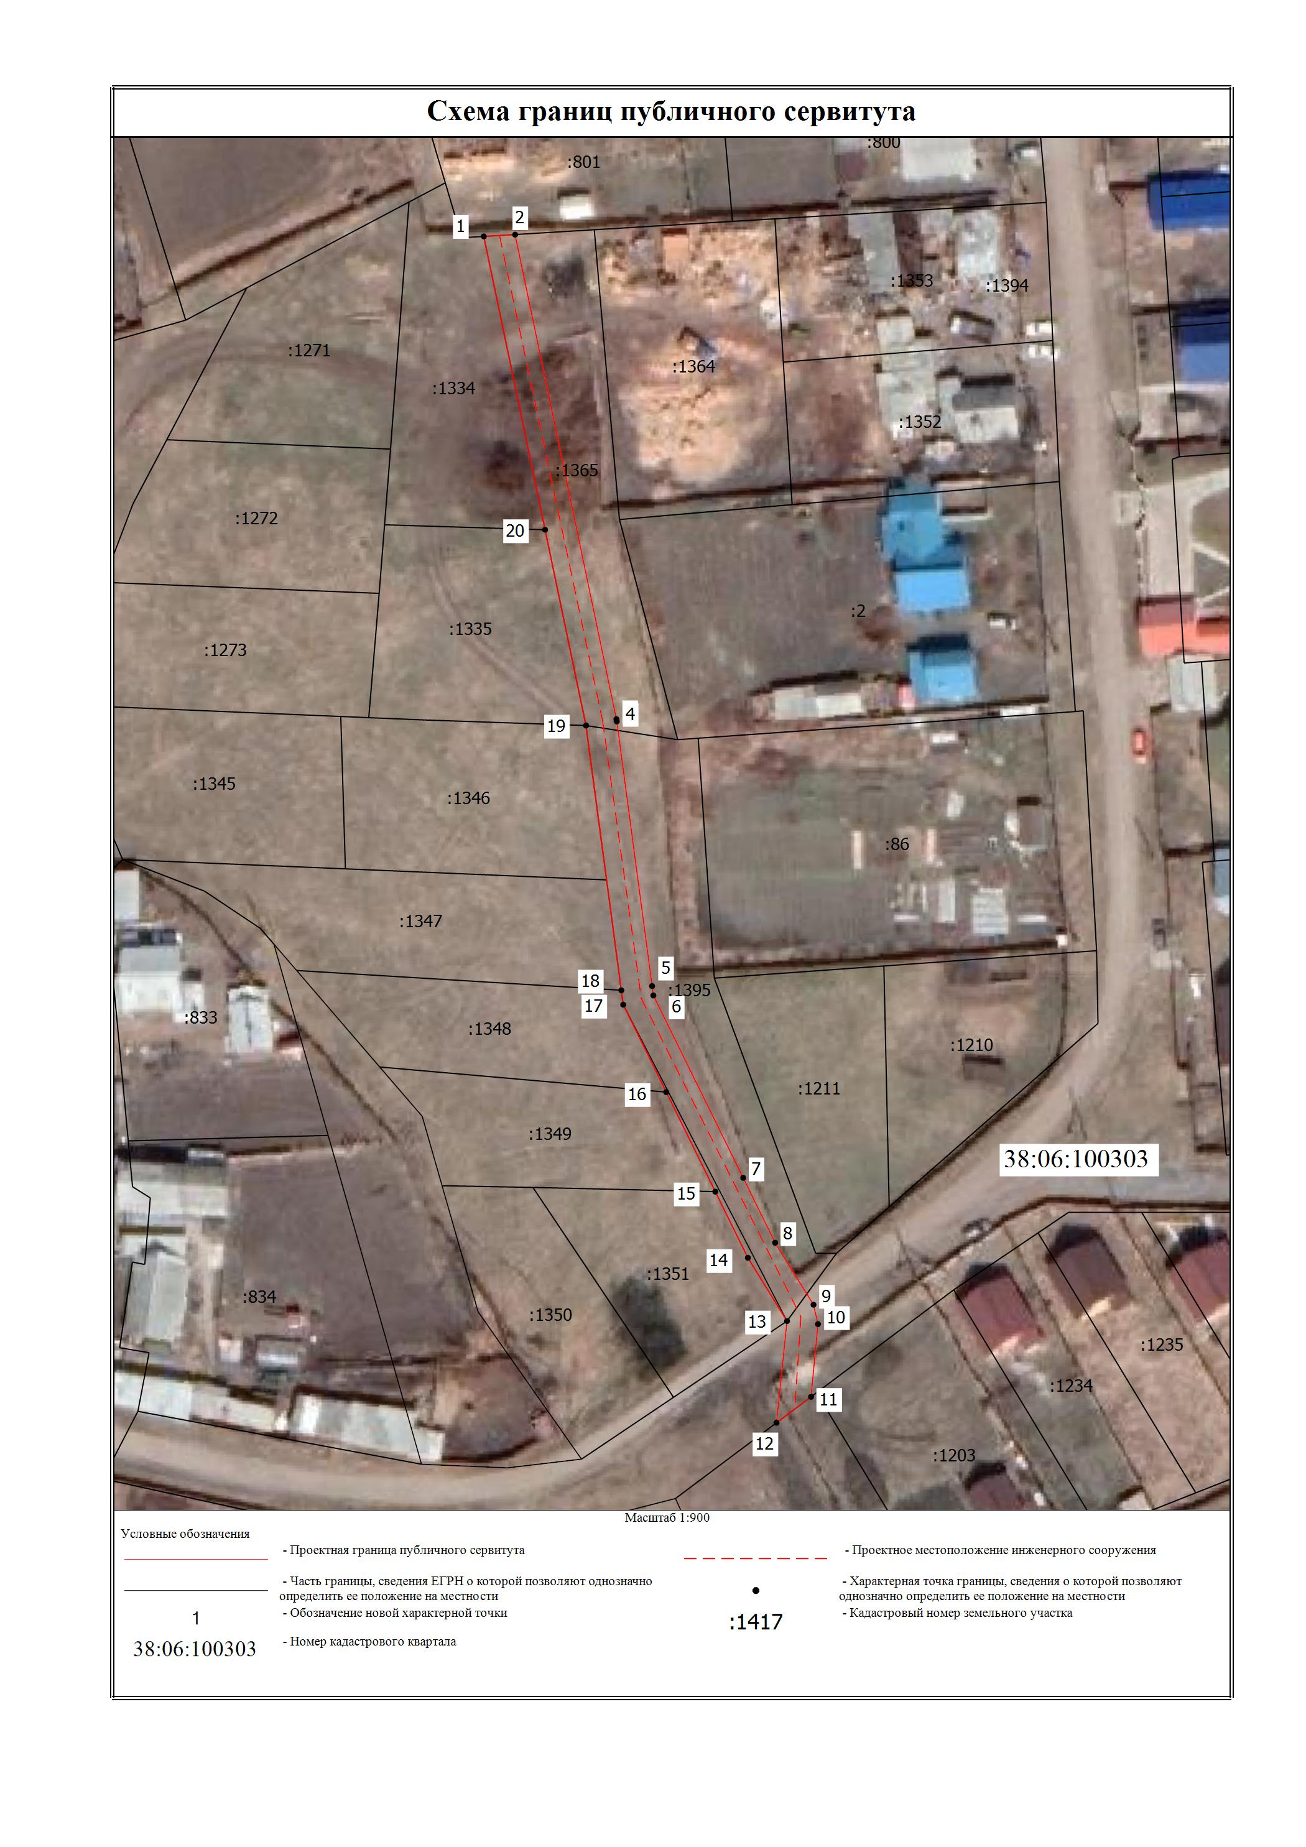Заместитель Мэра по жизнеобеспечению Ю.Р. Витер

